电子科技大学信息与软件工程学院

**实 验 报 告**

学 号 2017221302009

姓 名 陆圣珩

（实验） 课程名称移动计算及应用开发技术

理论教师 许毅

实验教师 许毅

**电子科技大学教务处制表**

**电 子 科 技 大 学**

**实 验 报 告**

**学生姓名：陆圣珩 学号：2017221301003 指导教师：许毅**

**实验地点：信软楼西306 实验时间：2019.11.19 2019.11.22**

**一、实验名称：广播和通知**

**二、实验学时：4学时**

**三、实验目的：**

1. 学习和掌握Android系统的广播机制
2. 学习和掌握Android的Notification功能
3. 学习静态和动态注册广播接收器
4. 学习和了解同步和异步处理的区别
5. 学习和掌握短信管理

**四、实验原理：**

1. 编写程序接收系统广播
2. 编写程序发送通知

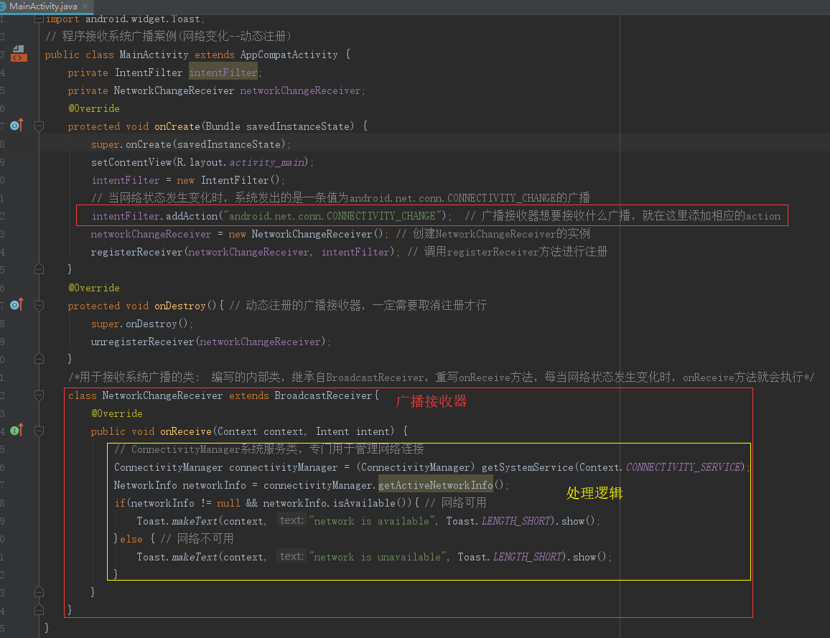

1. 编写程序管理移动端短信

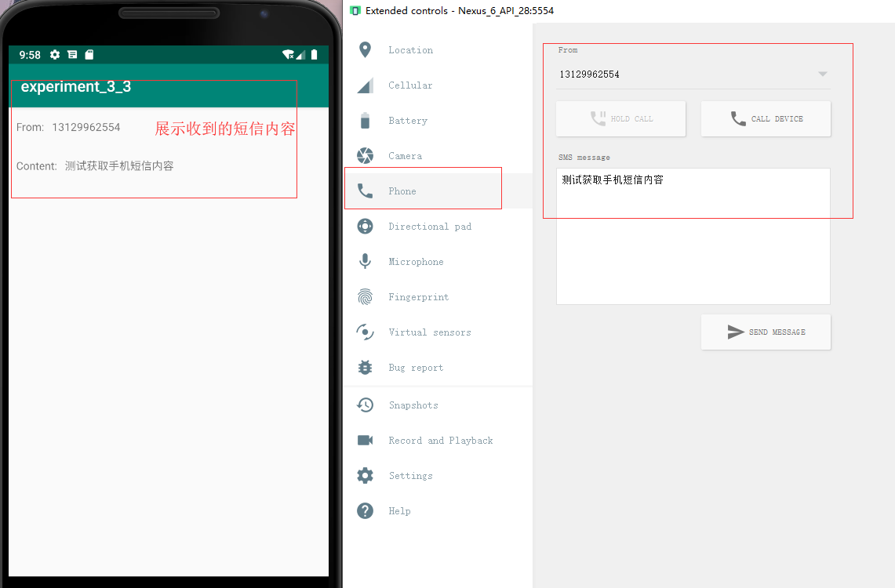

布局文件

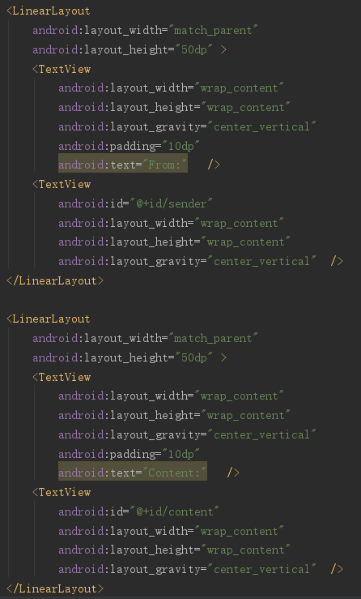

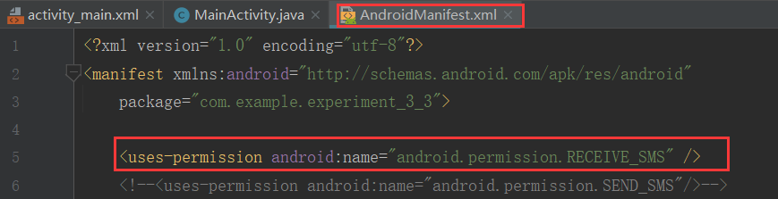

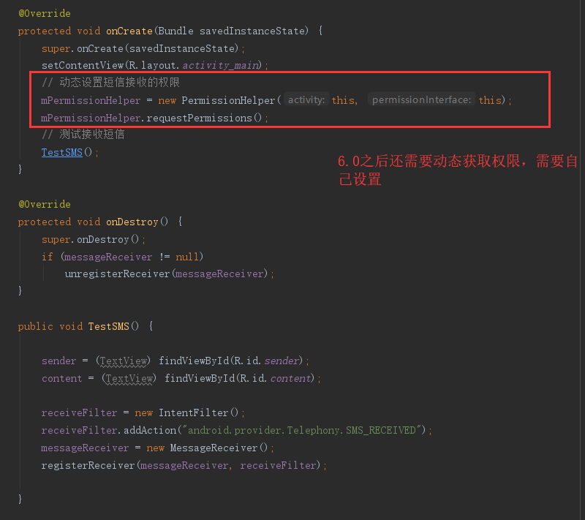

1. 实现自定义发送和接收广播功能

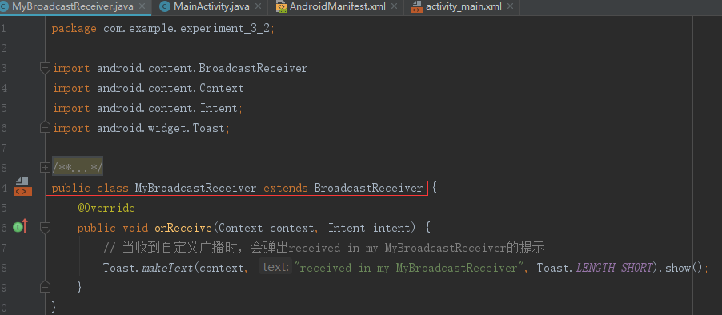

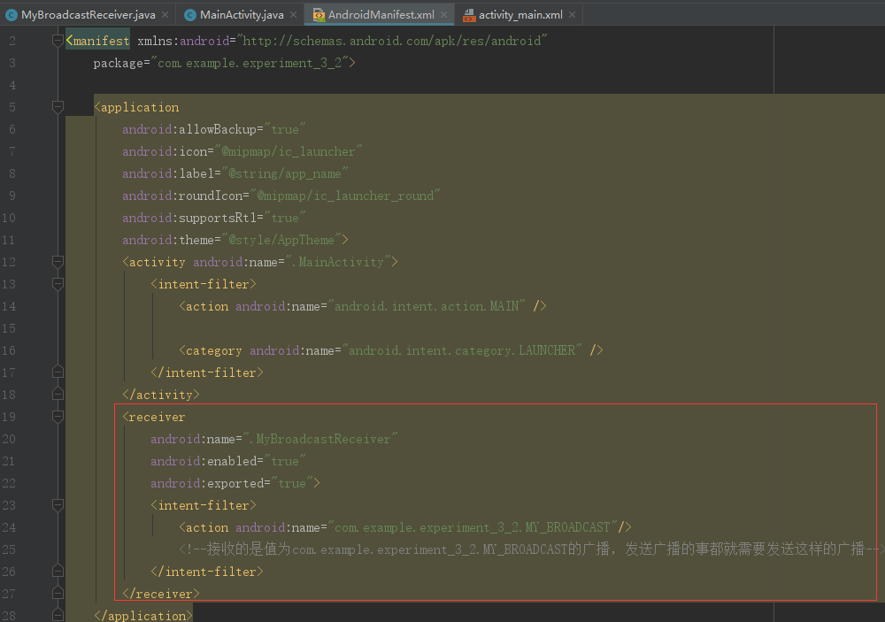

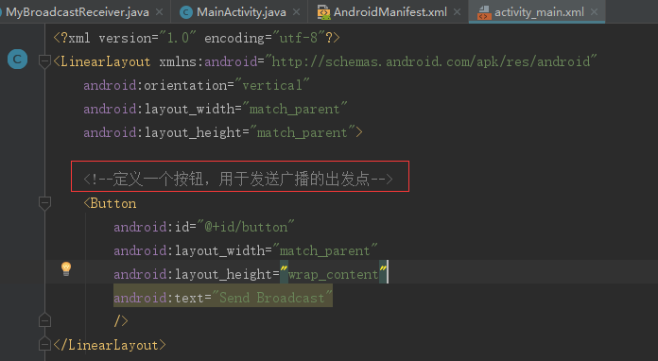

1. 编译、调试和查看程序运行结果

**五、实验内容：**

1. 编写程序接收系统广播
2. 编写程序发送通知
3. 编写程序管理移动端短信
4. 实现自定义发送和接收广播功能
5. 编译、调试和查看程序运行结果

**六、实验器材（设备、元器件）：**

一台PC，使用Eclipse（或Android Studio）、模拟器（或Android手机）

**七、实验步骤：**

1. 编写程序接收系统广播
2. 编写程序发送通知
3. 编写程序管理移动端短信
4. 实现自定义发送和接收广播功能
5. 编译、调试和查看程序运行结果

**八、实验结果与分析（含重要数据结果分析或核心代码流程分析）**

1.编写程序接收系统广播

核心代码：

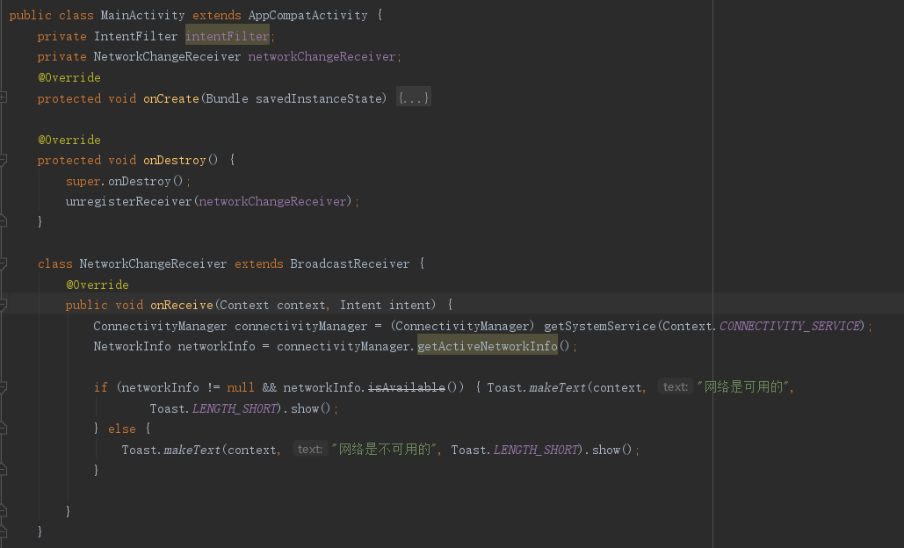

模拟器测试：

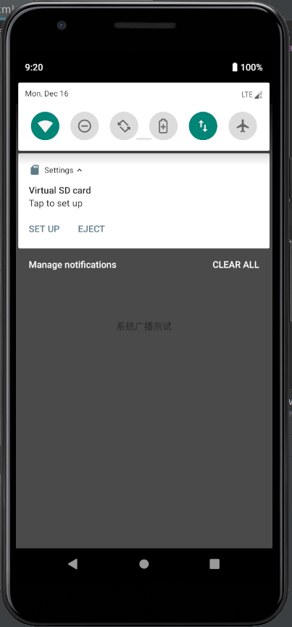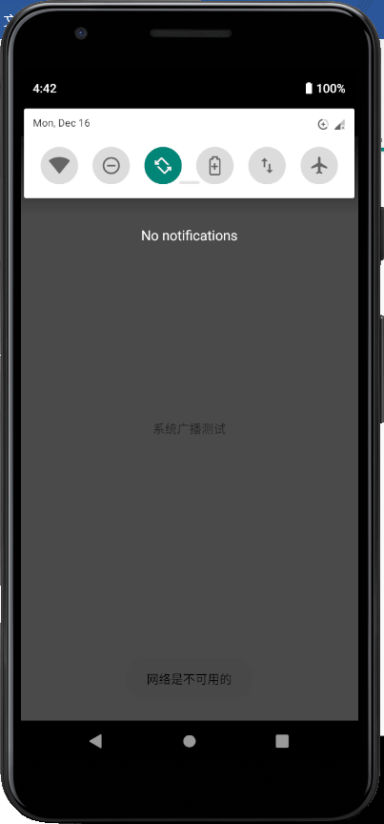

1. 编写程序发送通知

核心代码：

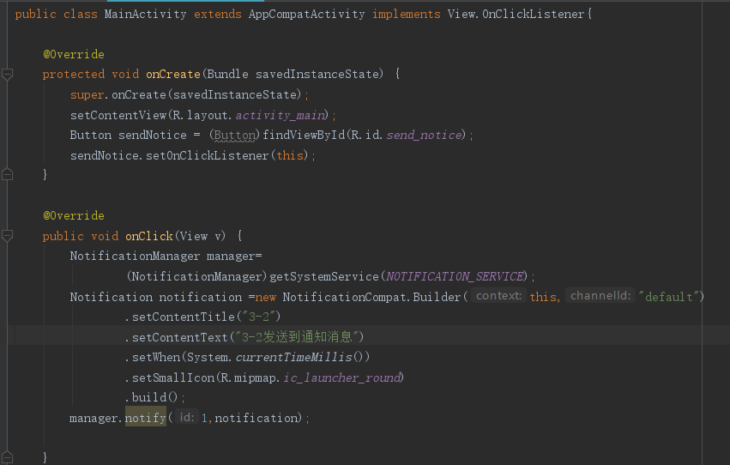

模拟器运行结果：

因为 Android 8 以上NotificationManager 转变为 Notificationchannel，故此次模拟器sdk选择Android 7

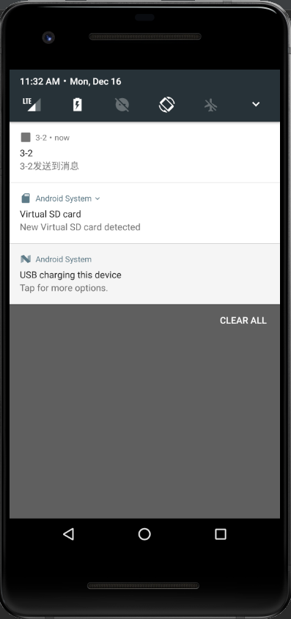

1. 编写程序管理移动端短信

核心代码：

权限申请及注册：

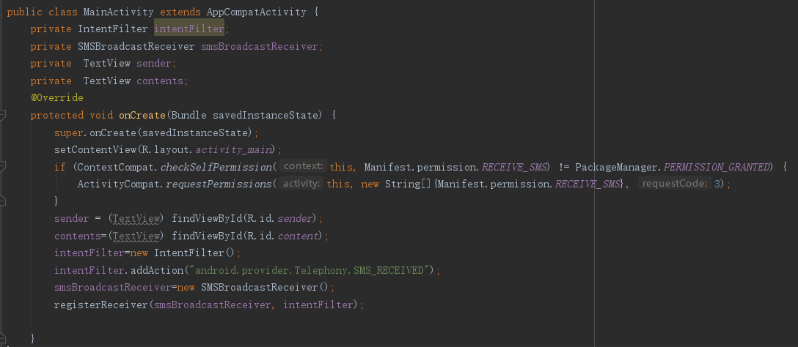

代码：

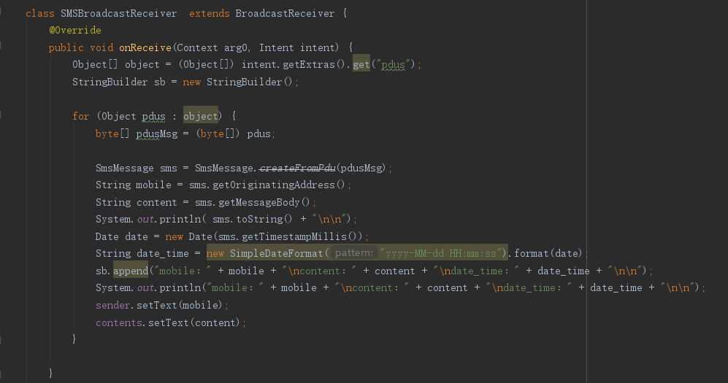

模拟器：

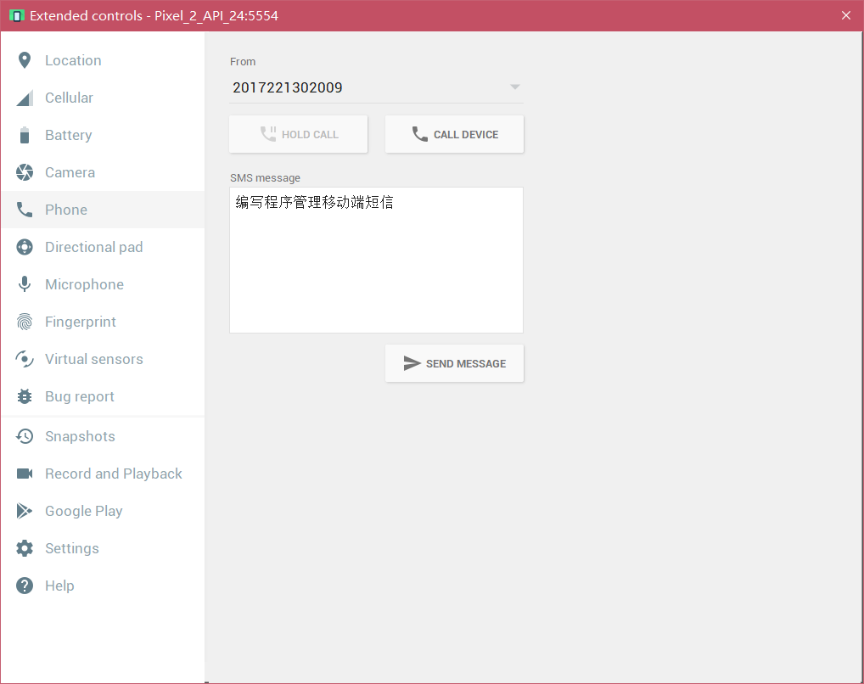

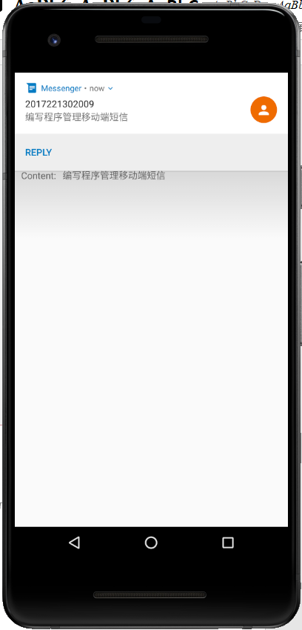

**九、总结及心得体会：**

**Android系统如何实现消息的广播？如何发送自定义广播？如何向用户发送通知？如何实现短信的管理？**

Android 系统可以通过 Android系统可以通过BroadcastReceiver 实现消息的广播。

Android 系统可以通过 NotificationManager 实现发送和清楚通知操作。

Android 系统可以通过 SmsMessage 实现短信管理。

本次实验主要接触了 Android 系统中广播、通知、短信等功能，因为几个实验要求不同，需要建立多个项目依次完成，但这几个不同的功能在功能性上有着相似相关之处，在完成要求后能够更好的对 Android 系统的通知功能有了实际体验，并能够初步知晓几个功能的区别和分别的应用场景，方便进行开发时的选型。

1. **对本实验过程及方法、手段的改进建议：**

无

**报告评分：**

**指导教师签字：**